List view

Искаме да изобразим всички служители в една html таблица:
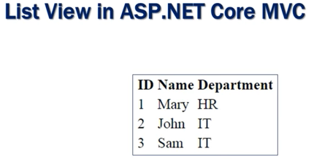
До момента IEmployeeRepository има само един единствен метод GetEmployee
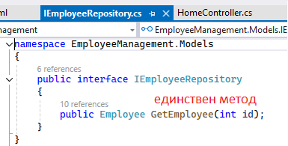
който връща служител по неговото id.
За да направим метод, който връща всички служители по списък, той трябва да е тип IEnumerable в който вкарваме лист от <Employee> с нова променлива, която наричаме GetAllEmployees:
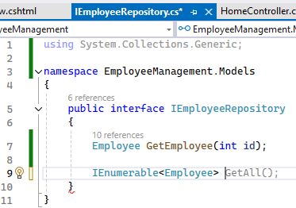
IEnumerable изисква Generic библиотеката, <Employee> показва вид списък от сложни обекти тип Employee, дори IntelliSense ни подсказва GetAll(); а ние добавяме Employees към името на метода.
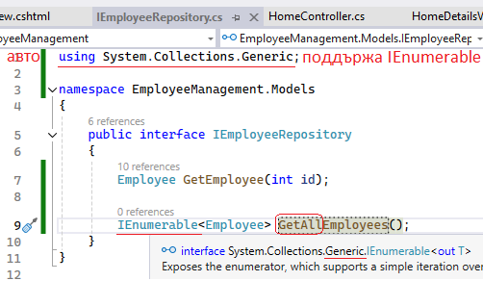
Ако дадем Run на приложението, макар да няма никаква грешка в кода, ще хвърли, че новият метод GetAllEmployee не се използва никъде в MockEmployeeRepository:
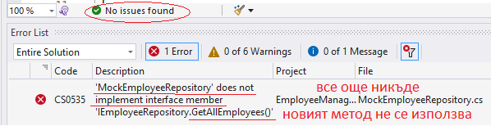
IEmployeeRepository има само 1 имплементация (изпълнение) и тя е в MockEmployeeRepository, но вече дава грешка в нея с червено подчертаване, защото все още сме й предоставили имплементация само на единия GetEmployee(), а на другия нов метод, който току-що й добавихме GetAllEmployee() липсва. Когато кликнем върху грешката, ни отвежда до кода в MockEmployeeRepository, a когато я коригираме автоматично с Ctrl + . дава най-елементарната корекция с ново изключение, просто за да го използва:
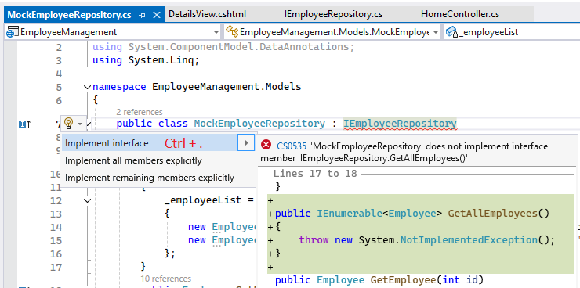
Която се имплементира по-надолу в кода:
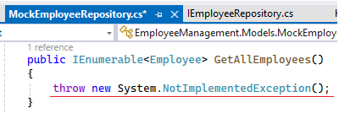
Всичко, което искаме този нов метод да направи, е да ни върне списъка от листа на всички служители. Искаме да ни върне променливата с листа, който е hard-code по-нагоре и го предлага автоматично. По-нататък, ако има време, ще направим имплементацията на списъка вместо с hard-code в лист, с извличане на данни от SQL server DB.
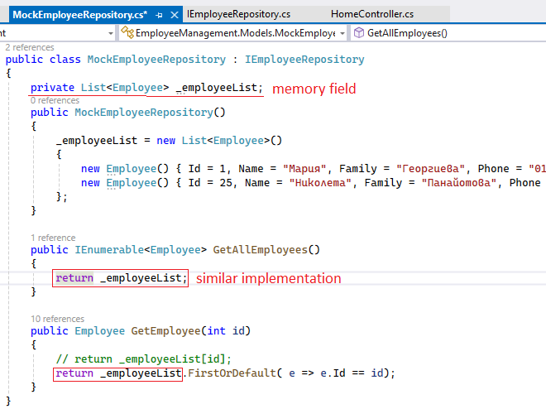
Т.е. return на метода, за да върне целия списък със служителите.

public IEnumerable<Employee> GetAllEmployee()
{
return _employeeList;
}

След като оправихме моделите, остава да ги използваме в контролера – преименуваме стария метод Index -> GetEmail и създаваме нов като страница, която да ни върне всички служители. Съхраняваме този лист в нова променлива model.
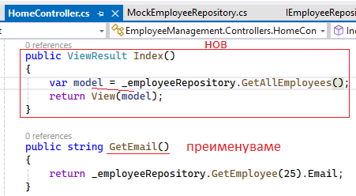
Искаме вместо 1 потребител с id = 1 да ни върне всички.
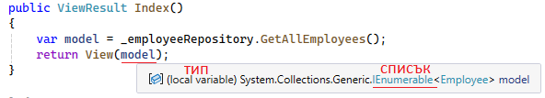
Когато стартираме приложението, изгледът още не е създаден.
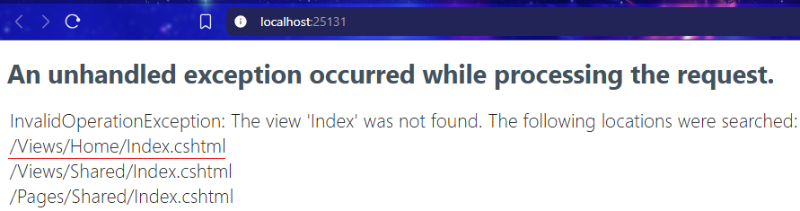
View изисква ViewResult, а не string, както досега, така че го сменяме. Като string не е имало проблем да бъде изписан в Index() action, но View изисква самостоятелна страница .cshtml.
Home -> Add -> View -> Razor (empty)
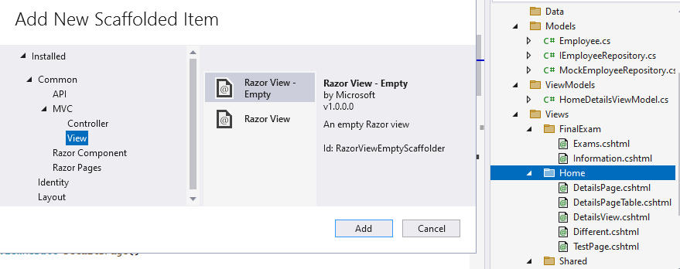
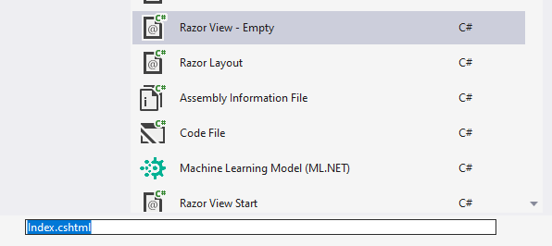
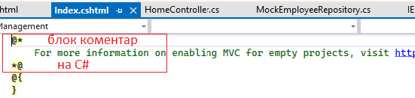
За Intellisense, моделът за нашето View е от IEnumerable.
Досега изписвахме IEnumerable<Employee>, но понеже се касае за namespace, е необходим пълният адрес:
@model IEnumerable<EmployeeManagement.Models.Employee>
След което вграждаме базовата html-структура с html + Tab x 2:
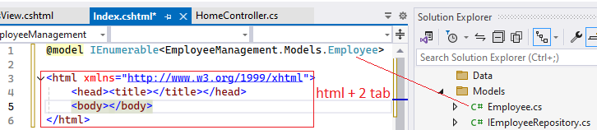
Попълваме кода, така че с цикъл да се изведат всички стойности на свойствата за employee:
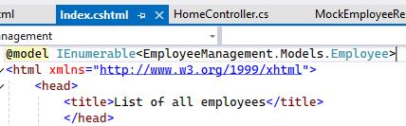
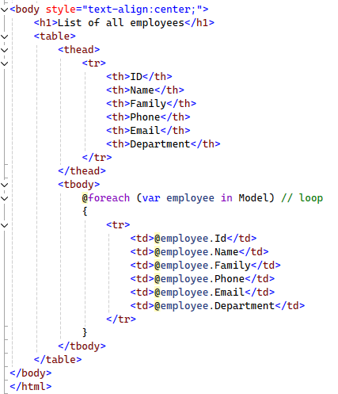
Вижда се гъвкавостта, която C# предлага – автоматично се генерира нов ред за всеки нов служител:
@model IEnumerable<EmployeeManagement.Models.Employee>
<html xmlns="http://www.w3.org/1999/xhtml">
<head>
<title>List of all employees</title>
</head>
<body style="text-align:center;">
<h1>List of all employees</h1>
<table>
<thead>
<tr>
<th>ID</th>
<th>Name</th>
<th>Family</th>
<th>Phone</th>
<th>Email</th>
<th>Department</th>
</tr>
</thead>
<tbody>
@foreach (var employee in Model) // loop
{
<tr>
<td>@employee.Id</td>
<td>@employee.Name</td>
<td>@employee.Family</td>
<td>@employee.Phone</td>
<td>@employee.Email</td>
<td>@employee.Department</td>
</tr>
}
</tbody>
</table>
</body>
</html>
Резултат:
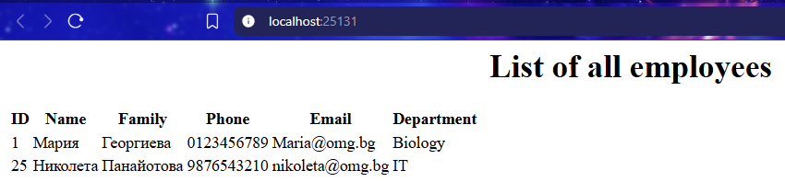
Интересният момент тук е поредното объркващо повторение на думата на променливата employee, но няма как тя да бъде пренесена от друг документ тук, тя е локална променлива и като такава, можем да я кръстим както си искаме.
Освен това, за да се извика C# код с @Model в съдържанието, очевидно не е задължително те да бъдат слети. Възможно е да има други структури между тях като това условие за цикъл @.....Model
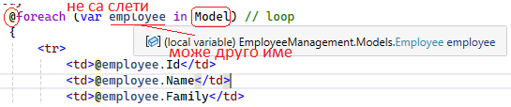
Извличайки данните от employee in Model динамично генерираме по 1 нов ред <tr> в цикъла foreach loop, всеки от които с по 6 клетки table data <td>.

